**CAF ofrece curso Micro-credencial sobre gestión de contratos de Asociaciones Público-Privadas**

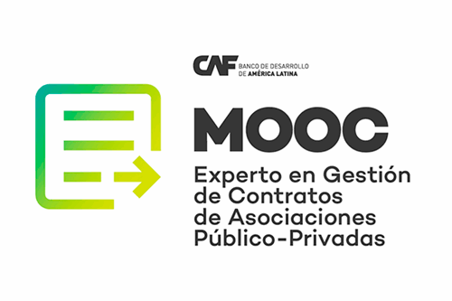

Se encuentran abiertas las inscripciones para participar en la capacitación: "Experto en Gestión de Contratos APPs", en la que el alumno se enfrentará a ejemplos prácticos, entenderá la importancia de la fase de gestión del contrato, conocerá las herramientas disponibles para su supervisión y será consciente de sus fortalezas y debilidades.

*(Ciudad de México, 30 de julio de 2019*). Con el propósito de aportar al desarrollo y promoción de proyectos de infraestructura en la región, CAF –banco de desarrollo de América Latina- ofrece una nueva capacitación virtual abierta, especializada en la gestión de contratos de Asociaciones Público-Privadas (APPs), que pretende enfrentar al alumno al reto de gestionar distintas situaciones hipotéticas basadas en casos reales. En esta oportunidad se hará énfasis en la organización y elaboración de manuales operativos, la gestión de cambios e incumplimientos, y la gestión desde el punto de vista del sector privado.

Las APP han evolucionado en América Latina y el Caribe, gracias a las mayores oportunidades de inversión del sector privado y los procesos de trasformación legales, regulatorios e institucionales, que han promovido y facilitado la realización de nuevos proyectos. El crecimiento de este modelo requiere una gestión eficiente de los contratos para que las carreteras, ferrocarriles, puertos, aeropuertos y edificios públicos, entre otros; se ejecuten en los tiempos establecidos y eviten controversias entre las partes.

Se encuentran abiertas las inscripciones para participar en esta micro-credencial, dirigida a profesionales vinculados al sector público y privado que trabajan en: agencias encargadas de la fiscalización y regulación de contratos APP; concesionarios, inversionistas y desarrolladores de proyectos; gobierno; gremios; al igual que a estudiantes y docentes relacionados con el tema.

Esta formación estará compuesta por 5 cursos virtuales, 4 gratuitos y abiertos (MOOC’s por sus siglas en inglés) y un último curso con un examen final pago, cada uno dedicado a revisar y analizar con detalle aspectos concretos de la gestión. El enfoque de los cursos será totalmente práctico y se retará al alumno en distintas situaciones hipotéticas basadas en casos reales, con el fin de hacerle comprender la importancia de la fase de gestión del contrato, la forma correcta de hacerlo y qué herramientas tiene disponibles para su supervisión.

Cada uno de los cursos tratará los temas de: introducción, organización y elaboración de manual operativo, gestión de los cambios y de los incumplimientos, y la gestión desde el punto de vista del sector privado. Para cada fase o situación analizada, primero se presentarán las herramientas disponibles para su gestión y luego se plantearán distintos ejercicios.

El curso final será conducente a obtener la certificación de Experto en Gestión de Contratos de Asociaciones Público-Privadas emitida por CAF -banco de desarrollo de América Latina. Para obtener más información y registrarse, [ingrese a la página del curso](https://miriadax.net/web/experto-en-gestion-de-contratos-de-asociaciones-publico-privadas/inicio) y escríbanos a cursosvirtuales@caf.com

CAF -banco de desarrollo de América Latina- tiene como misión impulsar el desarrollo sostenible y la integración regional, mediante el financiamiento de proyectos de los sectores público y privado, la provisión de cooperación técnica y otros servicios especializados. Constituido en 1970 y conformado en la actualidad por 19 países -17 de América Latina y el Caribe, junto a España y Portugal- y 14 bancos privados, es una de las principales fuentes de financiamiento multilateral y un importante generador de conocimiento para la región. Más información en [www.caf.com](http://www.caf.com/)

[](http://www.caf.com/)

CAF, Dirección de Comunicación Estratégica, prensa@caf.com

Encuéntrenos en: Facebook: [CAF.America.Latina](https://www.facebook.com/CAF.America.Latina) / Twitter: @AgendaCAF